УСИЛИТЕЛИ ЭЛЕКТРИЧЕСКИХ СИГНАЛОВ
Подробное пособие по схемотехнике с нуля
Как пользоваться: Сначала изучите понятия мощности и каскада, затем режимы, частотные свойства, смещение, стабилизацию и обратную связь. Все вопросы по теме собраны только в конце.

Усилитель использует энергию источника питания, а слабый входной сигнал управляет превращением этой энергии в более мощный выходной сигнал. Дополнительная мощность берётся не из входного сигнала, а из питания.

Содержание
Раздел | Что изучаем
1. База | сигнал, мощность, сопротивления и коэффициенты
2. Транзисторный каскад | управление, нагрузка и рабочая точка
3. Режимы | отсечка, A, B, AB, C, искажения
4. Частота | НЧ, ВЧ и полоса пропускания
5. Смещение | фиксированное, автоматическое, стабилизация
6. Обратная связь | виды и влияние на усиление
7. JFET | усилительный каскад на полевом транзисторе
8. PDF | 22 страницы слайдов
9. Вопросы | 20 вопросов темы

1. Базовые понятия

1.1. Сигнал, источник и нагрузка
Сигнал — изменяющаяся во времени величина, несущая информацию. Микрофон создаёт маленькое напряжение, а динамику нужна большая мощность. Усилитель получает слабый сигнал, источник питания даёт дополнительную энергию, а нагрузка получает мощную копию сигнала.
На входе измеряют Uвх, Iвх и Rвх, на выходе — Uвых, Iвых и Rвых. Входное сопротивление определяет, насколько сильно усилитель нагружает генератор; выходное — насколько хорошо он отдаёт сигнал нагрузке.
P=U·I=U²/R=I²R; K_U=Uвых/Uвх; K_I=Iвых/Iвх; K_P=Pвых/Pвх
Коэффициент мощности в децибелах: K_P(дБ)=10log10(Pвых/Pвх). Трансформатор может изменить U и I, но не увеличивает мощность, поэтому сам по себе усилителем мощности не является.

1.2. Что происходит в транзисторном каскаде
В усилителе с общим эмиттером вход меняет U_BE или I_B. Входной p-n-переход задаёт ток базы, а транзистор передаёт его в ток коллектора: I_C≈βI_B. Коллекторный ток проходит через R_C и создаёт выходное напряжение. Когда I_C растёт, падение на R_C растёт, а U_C обычно уменьшается — возникает инверсия фазы.
U_CE=E_K−I_C·R_C; P_T≈U_CE·I_C
Точка покоя Q — состояние без полезного сигнала. Она должна находиться внутри активной области, чтобы входная синусоида могла двигаться в обе стороны без отсечки и насыщения.

2. Режимы работы усилителя
В отсечке транзистор почти не проводит — это разомкнутый ключ. В активном режиме малое управление даёт пропорциональное изменение выходного тока — здесь работает линейный усилитель. В насыщении транзистор открыт, U_CE мало, а дальнейшее управление почти не увеличивает ток — это замкнутый ключ.
Класс | Проводимость | Свойство
A | весь период | малые искажения, низкий КПД
B | примерно половину | высокий КПД, ступенька около нуля
AB | чуть больше половины | компромисс качества и КПД
C | меньше половины | ВЧ-режим с контуром
В классе A один транзистор проводит обе полуволны, но греется постоянно. В B две ветви работают по очереди, но около нуля появляется переходная ступенька. В AB создают малый ток покоя, чтобы её уменьшить. В C транзистор проводит короткие импульсы, а контур восстанавливает форму.

2.1. Нелинейные искажения
Нелинейная ВАХ, неверная рабочая точка, отсечка, насыщение, перегрузка и недостаток питания превращают синусоиду в искажённый сигнал с гармониками. Уменьшают искажения правильным смещением, запасом по размаху и отрицательной обратной связью.

3. Частотные свойства
Реальный усилитель имеет нижнюю fн и верхнюю fв частоты среза. Между ними находится полоса пропускания. На частоте среза усиление по напряжению падает до 0,707 среднего значения, то есть на 3 дБ.
Δf=fв−fн; X_C=1/(2πfC)
На низких частотах разделительные и эмиттерные конденсаторы имеют большое реактивное сопротивление и хуже пропускают сигнал. На высоких частотах паразитные ёмкости переходов и монтажа шунтируют сигнал, а транзистор не успевает переносить носители. Поэтому усиление падает с обеих сторон полосы.

4. Смещение и стабилизация
Смещение создаёт постоянные токи и напряжения, которые устанавливают точку покоя. Фиксированное смещение задаёт ток базы напрямую, но плохо компенсирует нагрев и разброс β. Автоматическое использует отрицательную обратную связь и возвращает ток к исходному значению.
При последовательной подаче постоянный ток проходит через источник сигнала и базовый переход. При параллельной подаче ток базы течёт отдельной ветвью через R_B, а C_B отделяет генератор от постоянной составляющей.
U_B≈E_K·R_2/(R_1+R_2); U_E≈U_B−U_BE; I_E≈U_E/R_E
Эмиттерный резистор стабилизирует ток: рост I_E увеличивает U_RE, повышает потенциал эмиттера, уменьшает U_BE и прикрывает транзистор. Терморезистор в делителе компенсирует температуру; NTC уменьшает сопротивление при нагреве, PTC увеличивает.
В коллекторной стабилизации рост I_C уменьшает U_C, а через цепь связи — I_B. Комбинированная стабилизация объединяет делитель, R_E, коллекторную связь и термокомпенсацию.

5. Обратная связь
Обратная связь возвращает часть выхода на вход. Положительная связь складывается с входом, увеличивает усиление и может вызвать генерацию. Отрицательная вычитается, уменьшает усиление, но повышает стабильность и линейность.
K_ос=K/(1+Kβ)
Отрицательная связь уменьшает искажения и шум, расширяет полосу и ослабляет влияние разброса транзистора. Входное и выходное сопротивления меняются в зависимости от вида связи. На высокой частоте фазовый сдвиг может вызвать самовозбуждение.

6. Усилитель на JFET
В JFET входной сигнал меняет напряжение затвор–исток. Затворный p-n-переход заперт, поэтому ток затвора почти отсутствует, а входное сопротивление велико. R_D в стоковой цепи выполняет роль R_C, а R_S создаёт самосмещение: ток поднимает потенциал истока и делает U_GS обратным.
Большое входное сопротивление позволяет использовать большой R_G и небольшой разделительный конденсатор. Выходной ток стока меняет падение на R_D и формирует усиленное напряжение.

7. Двухтактные каскады
Две ветви работают по очереди: одна усиливает положительную полуволну, другая отрицательную. В классе B КПД высок, но есть ступенька около нуля. В классе AB вводят ток покоя, чтобы ветви слегка перекрывались и переход был плавнее. Выходные транзисторы выбирают по току, напряжению, мощности и охлаждению.

8. Разбор всех страниц PDF

Слайд 1 (часть 1). Структура усилителя
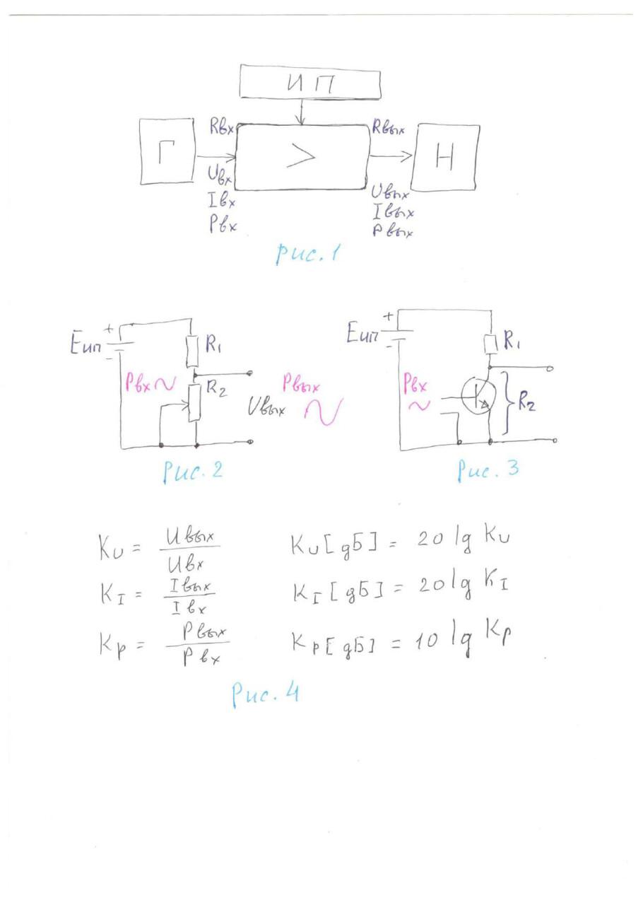
Исходная страница PDF, Слайд 1 (часть 1).

Подробная трактовка изображения
Генератор, усилитель, источник питания и нагрузка образуют цепь передачи. Показаны входные и выходные напряжения, токи, сопротивления и мощности. Слабый вход управляет энергией питания, которая передаётся нагрузке.

Краткий итог
Нужно уметь объяснить назначение элементов, путь сигнала, работу схемы и смысл графика.

Слайд 2 (часть 1). Принцип транзисторного каскада
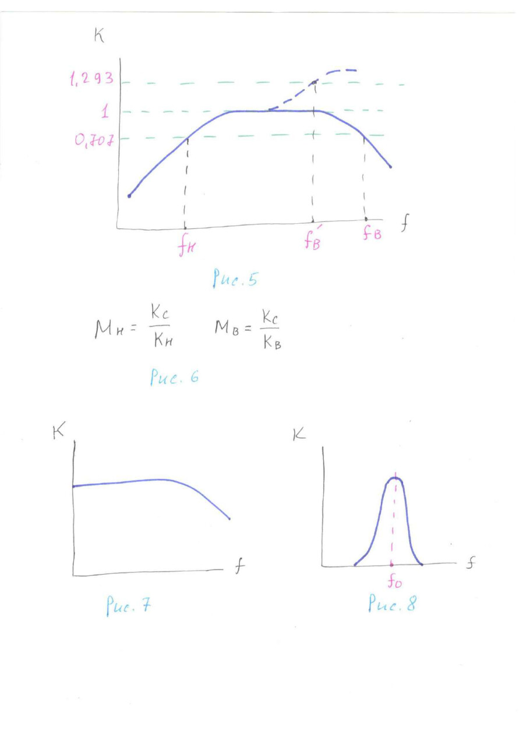
Исходная страница PDF, Слайд 2 (часть 1).

Подробная трактовка изображения
Изменение напряжения база–эмиттер вызывает ток базы, а β передаёт его в ток коллектора. R_C превращает ток в напряжение. Рост тока обычно уменьшает выходное напряжение ОЭ, поэтому фаза переворачивается.

Краткий итог
Нужно уметь объяснить назначение элементов, путь сигнала, работу схемы и смысл графика.

Слайд 3 (часть 1). Коэффициенты усиления
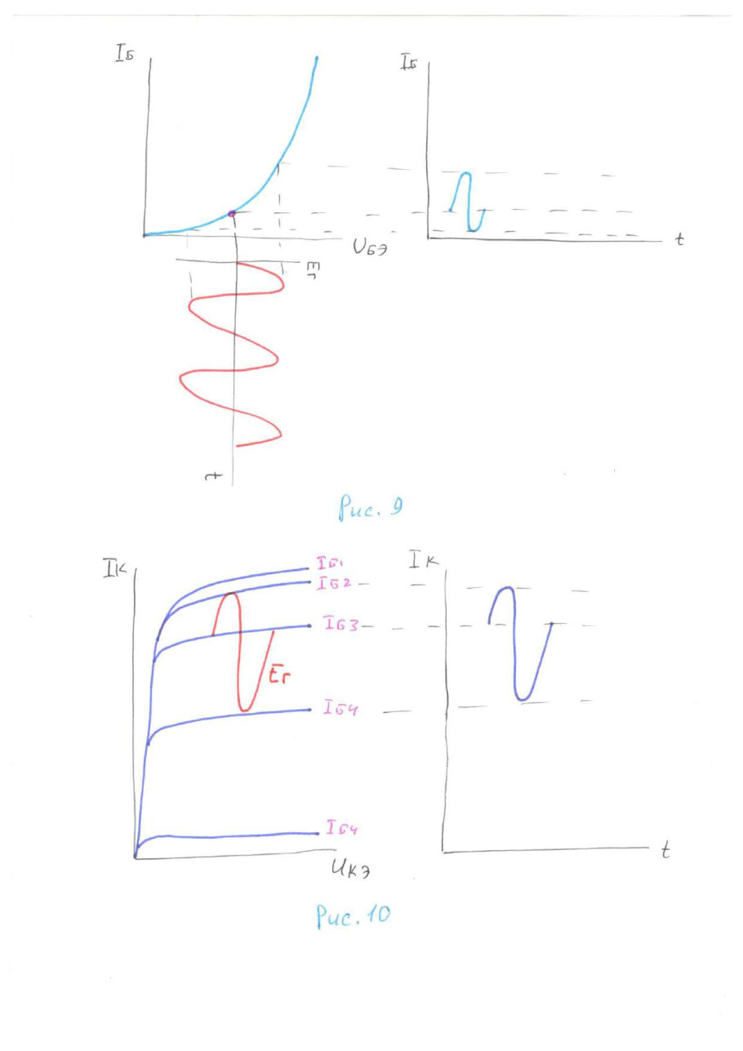
Исходная страница PDF, Слайд 3 (часть 1).

Подробная трактовка изображения
Показаны K_U, K_I, K_P и входное/выходное сопротивления. Источник и нагрузка образуют делители, поэтому реальное усиление зависит от подключения, а не только от транзистора.

Краткий итог
Нужно уметь объяснить назначение элементов, путь сигнала, работу схемы и смысл графика.

Слайд 4 (часть 1). Мощность и нагрузка
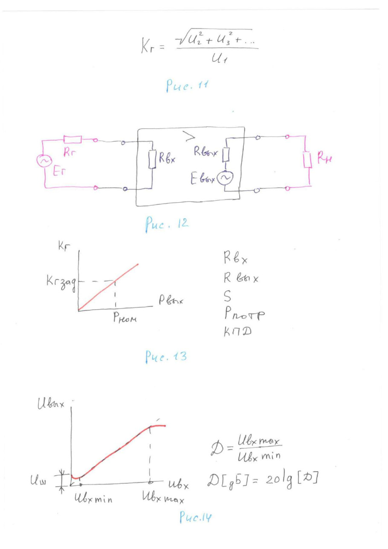
Исходная страница PDF, Слайд 4 (часть 1).

Подробная трактовка изображения
Графики связывают мощность с сопротивлением. Правильная нагрузка позволяет передать больше энергии. Трансформатор меняет U и I, но не добавляет мощности.

Краткий итог
Нужно уметь объяснить назначение элементов, путь сигнала, работу схемы и смысл графика.

Слайд 5 (часть 1). Динамическая характеристика
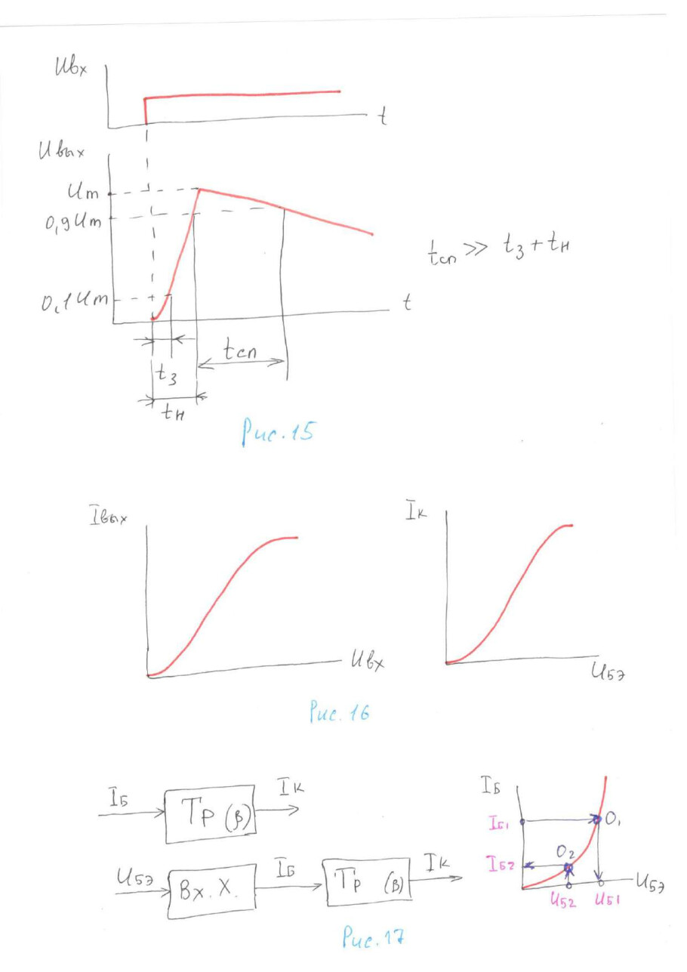
Исходная страница PDF, Слайд 5 (часть 1).

Подробная трактовка изображения
Связь выходного тока с входным напряжением имеет линейный участок и загибы. Рабочая точка должна находиться на линейном участке, а сигнал не должен доходить до отсечки и насыщения.

Краткий итог
Нужно уметь объяснить назначение элементов, путь сигнала, работу схемы и смысл графика.

Слайд 6 (часть 1). Искажения
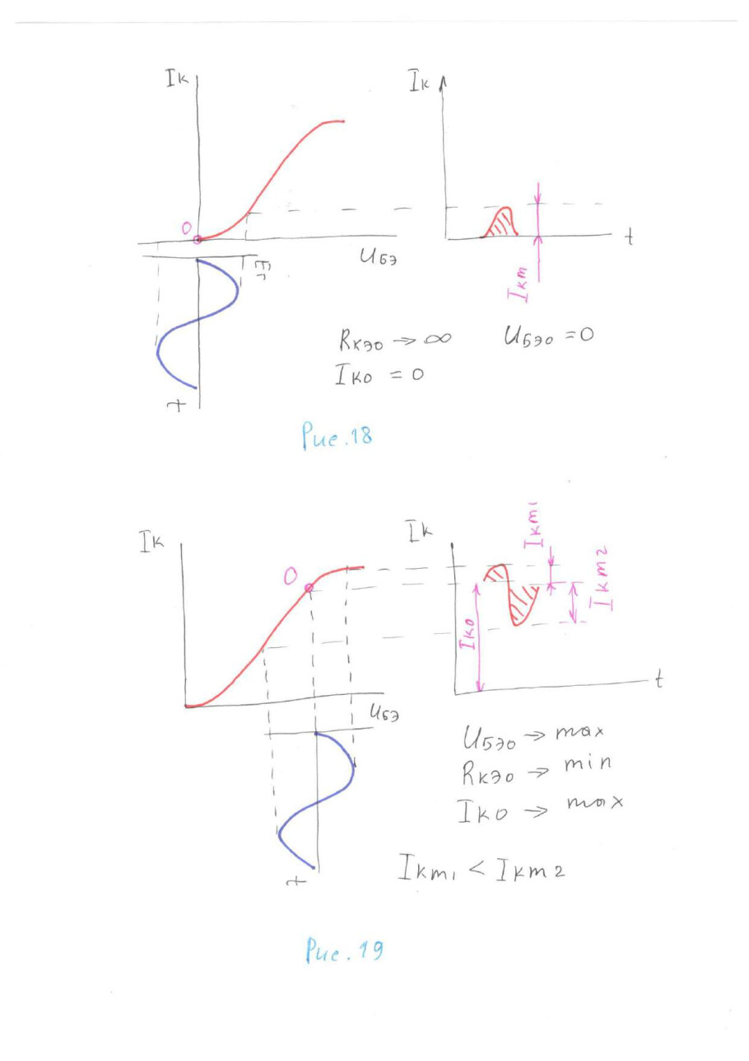
Исходная страница PDF, Слайд 6 (часть 1).

Подробная трактовка изображения
Синусоидальный вход превращается в искажённый выход при нелинейности транзистора, плохом смещении или перегрузке. Обрезание вершин означает ограничение питания или режима.

Краткий итог
Нужно уметь объяснить назначение элементов, путь сигнала, работу схемы и смысл графика.

Слайд 7 (часть 1). Отсечка
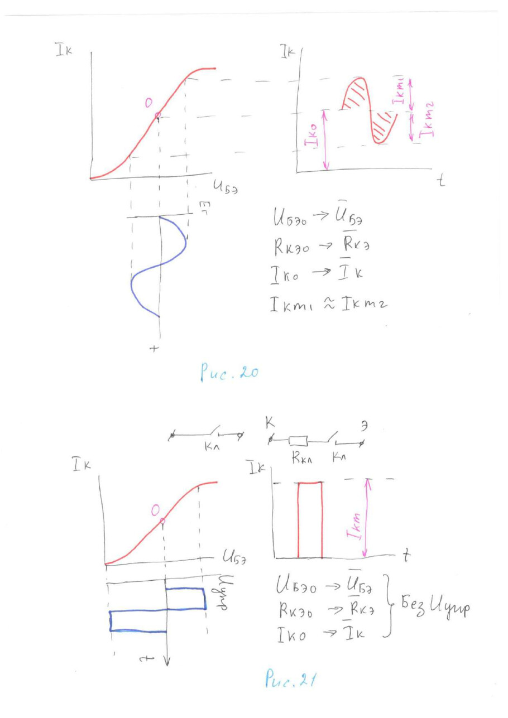
Исходная страница PDF, Слайд 7 (часть 1).

Подробная трактовка изображения
Точка покоя находится у нулевых токов. Транзистор закрыт, сигнал меньше порога пропадает. Это режим ключа, а не линейного усиления.

Краткий итог
Нужно уметь объяснить назначение элементов, путь сигнала, работу схемы и смысл графика.

Слайд 8 (часть 1). Класс A
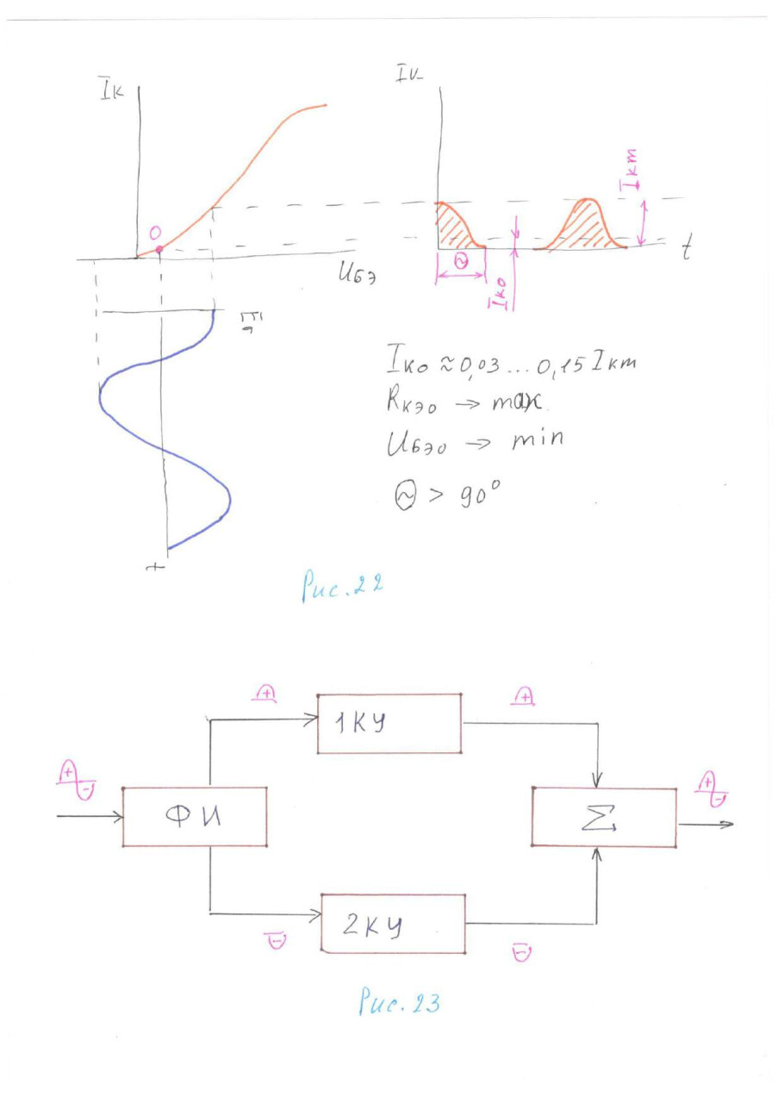
Исходная страница PDF, Слайд 8 (часть 1).

Подробная трактовка изображения
Транзистор проводит весь период. Сигнал передаётся плавно, но постоянный ток вызывает нагрев и низкий КПД.

Краткий итог
Нужно уметь объяснить назначение элементов, путь сигнала, работу схемы и смысл графика.

Слайд 9 (часть 1). Класс B
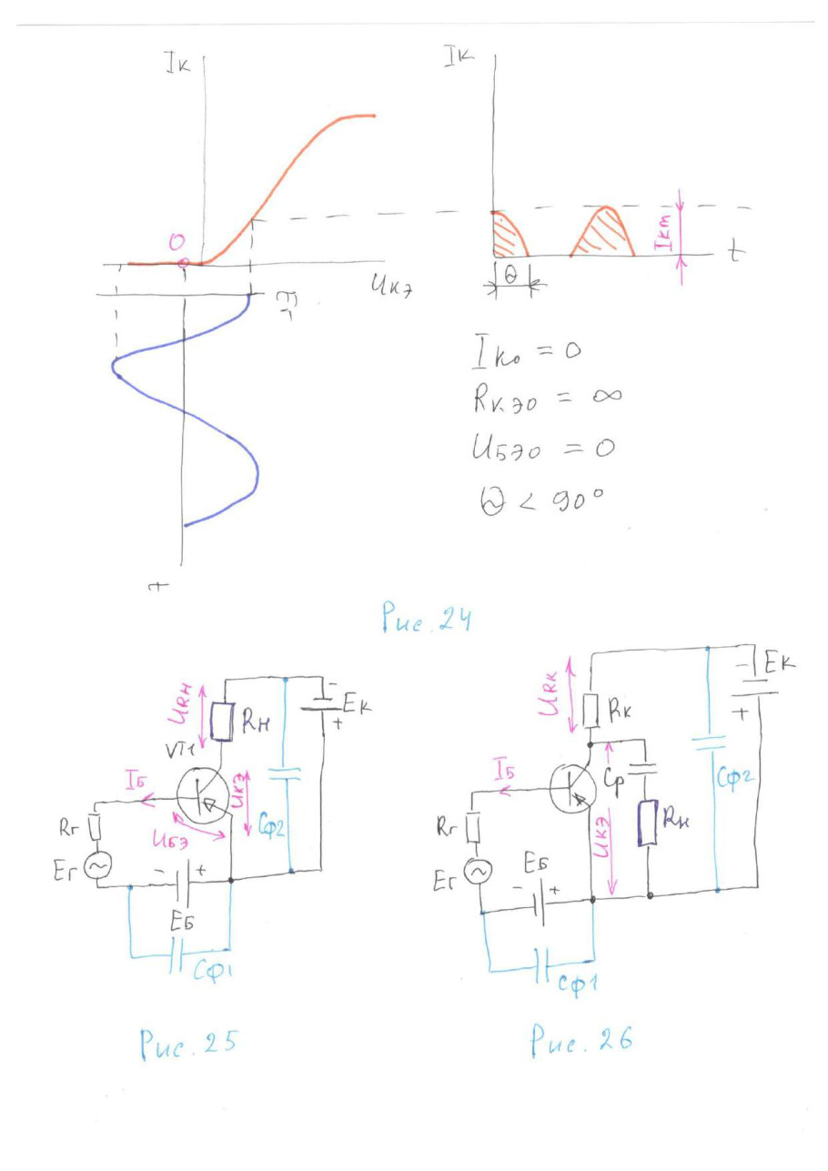
Исходная страница PDF, Слайд 9 (часть 1).

Подробная трактовка изображения
Две ветви проводят по половине периода. КПД выше, но около нуля без смещения появляется переходная ступенька.

Краткий итог
Нужно уметь объяснить назначение элементов, путь сигнала, работу схемы и смысл графика.

Слайд 10 (часть 1). Класс AB
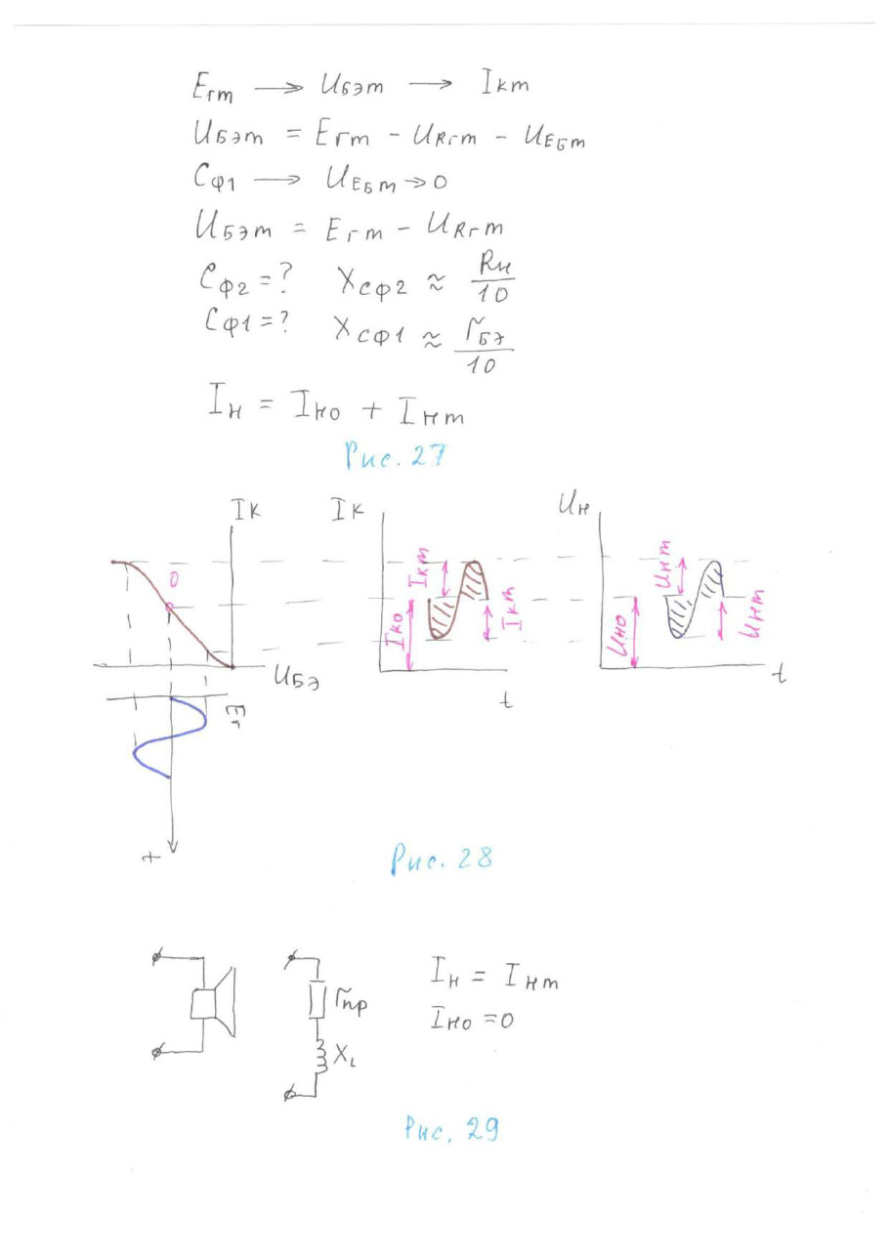
Исходная страница PDF, Слайд 10 (часть 1).

Подробная трактовка изображения
Небольшой ток покоя перекрывает зоны проводимости двух транзисторов и уменьшает ступеньку при сохранении хорошего КПД.

Краткий итог
Нужно уметь объяснить назначение элементов, путь сигнала, работу схемы и смысл графика.

Слайд 11 (часть 1). Нагрузочная прямая
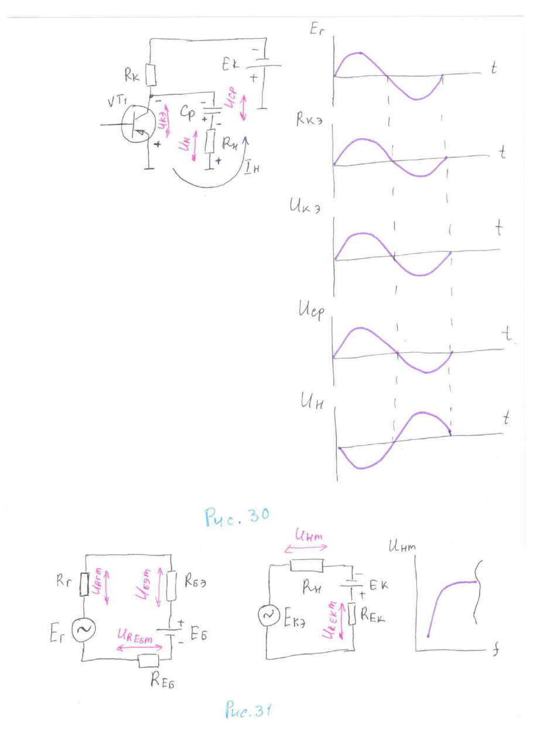
Исходная страница PDF, Слайд 11 (часть 1).

Подробная трактовка изображения
Оси U_CE и I_C, точки отсечки и насыщения и ограничение мощности определяют допустимую рабочую область и место точки Q.

Краткий итог
Нужно уметь объяснить назначение элементов, путь сигнала, работу схемы и смысл графика.

Слайд 12 (часть 1). Двухтактный каскад
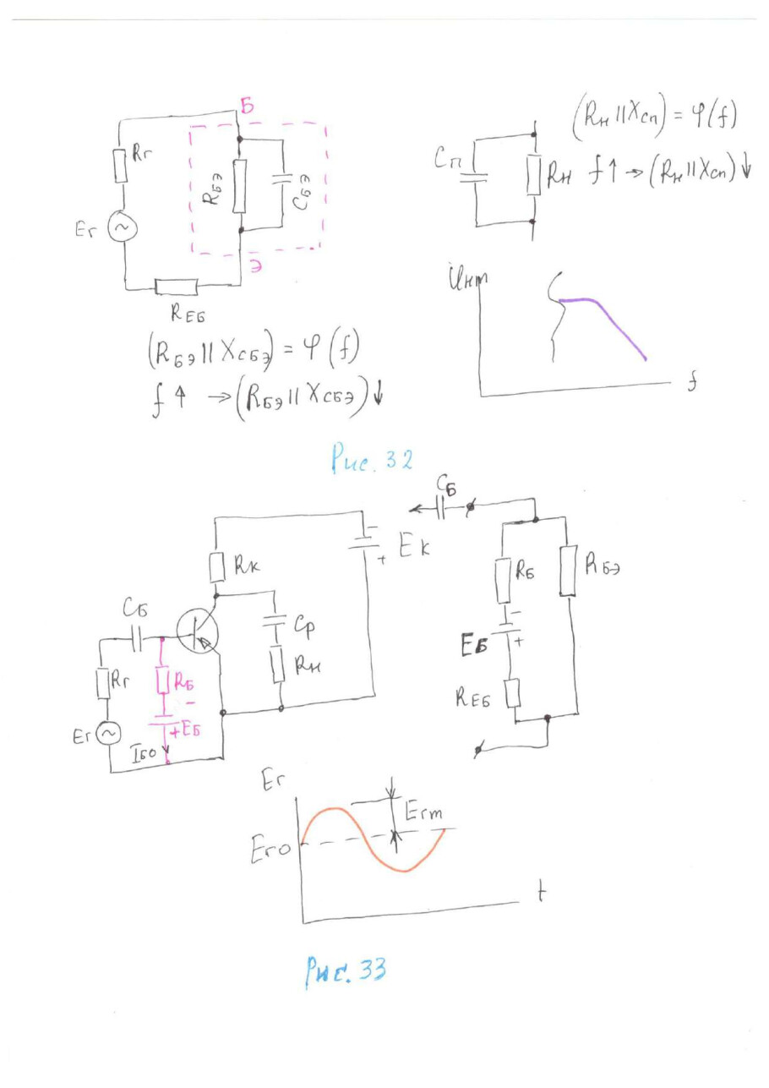
Исходная страница PDF, Слайд 12 (часть 1).

Подробная трактовка изображения
Два транзистора по очереди передают положительную и отрицательную полуволны, которые складываются на нагрузке.

Краткий итог
Нужно уметь объяснить назначение элементов, путь сигнала, работу схемы и смысл графика.

Слайд 13 (часть 1). Виды смещения
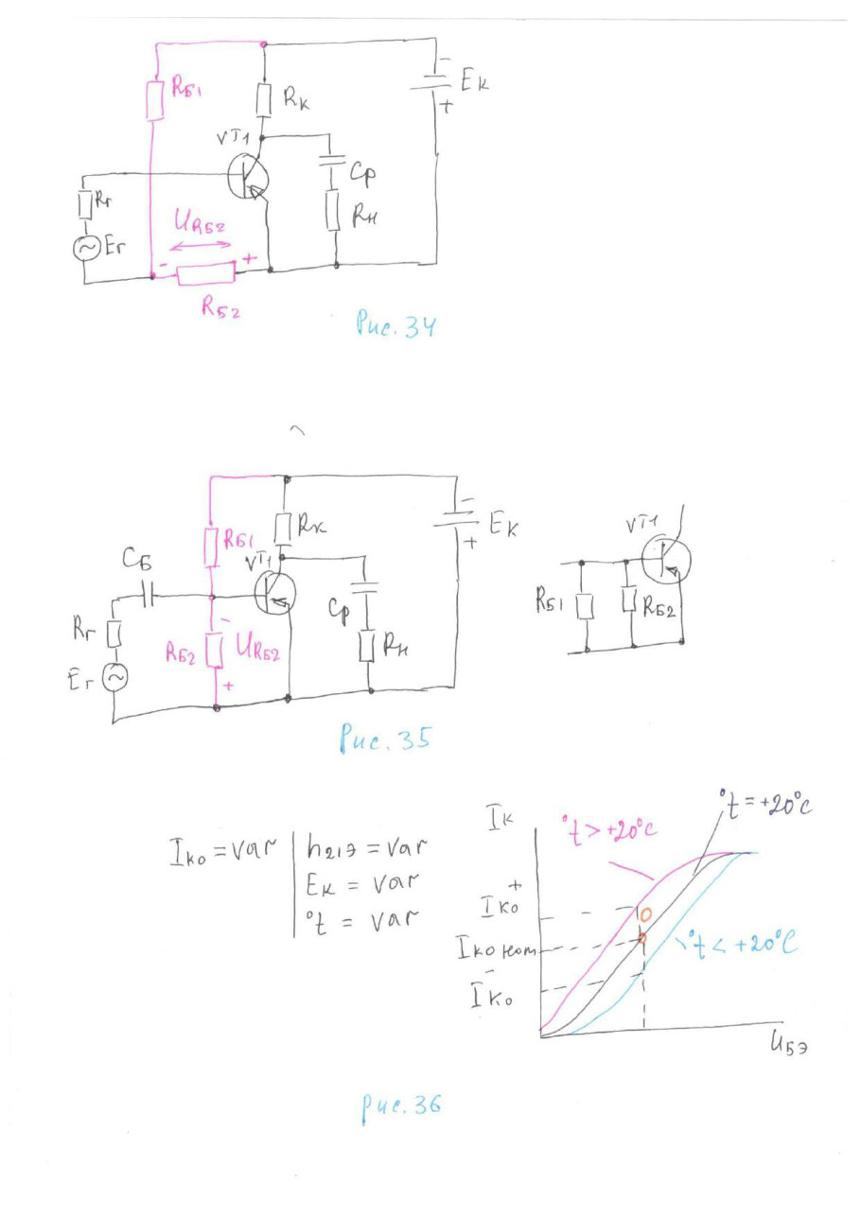
Исходная страница PDF, Слайд 13 (часть 1).

Подробная трактовка изображения
Фиксированное задаёт Q напрямую, автоматическое возвращает Q при изменении температуры и параметров. На графике видно перемещение рабочей точки.

Краткий итог
Нужно уметь объяснить назначение элементов, путь сигнала, работу схемы и смысл графика.

Слайд 14 (часть 1). Последовательное смещение
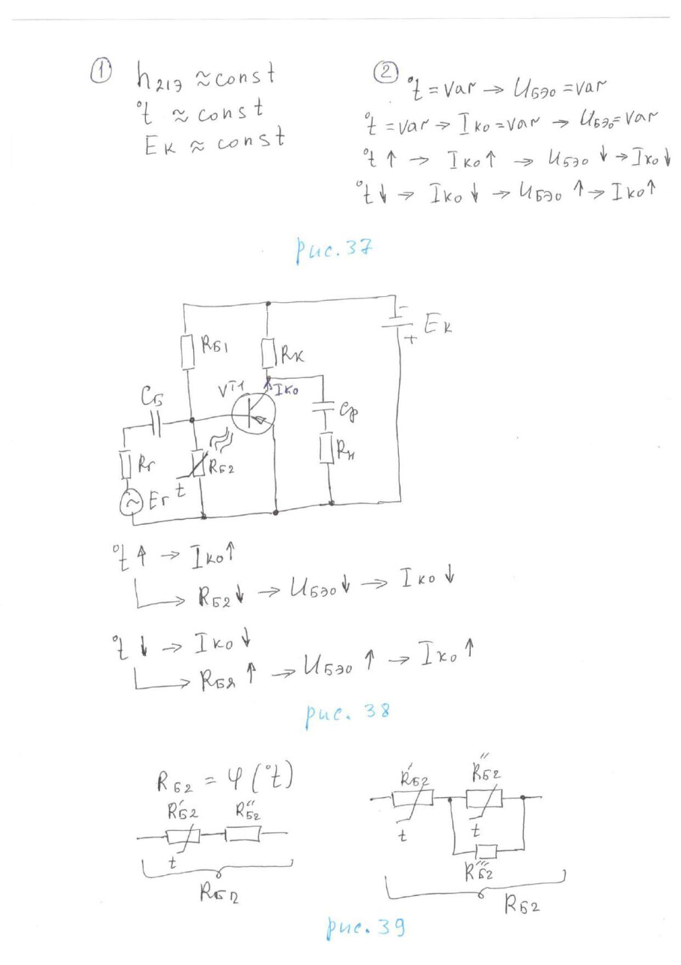
Исходная страница PDF, Слайд 14 (часть 1).

Подробная трактовка изображения
Постоянный ток проходит через генератор и переход база–эмиттер, поэтому источник сигнала должен выдерживать этот ток.

Краткий итог
Нужно уметь объяснить назначение элементов, путь сигнала, работу схемы и смысл графика.

Слайд 15 (часть 1). Параллельное смещение
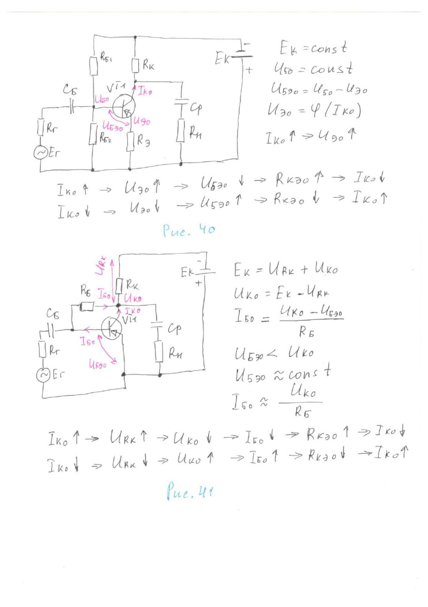
Исходная страница PDF, Слайд 15 (часть 1).

Подробная трактовка изображения
R_B образует отдельную цепь постоянного тока, а C_B отделяет генератор от смещения. Это меньше нагружает источник сигнала.

Краткий итог
Нужно уметь объяснить назначение элементов, путь сигнала, работу схемы и смысл графика.

Слайд 16 (часть 2). Делитель и эмиттер
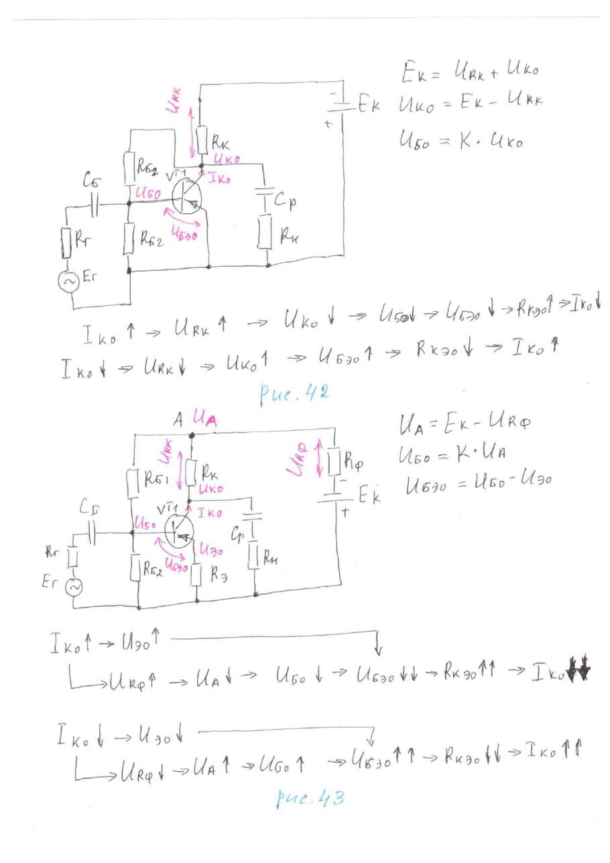
Исходная страница PDF, Слайд 16 (часть 2).

Подробная трактовка изображения
R1/R2 задают U_B, R_E создаёт отрицательную обратную связь и стабилизирует ток. Графики показывают уход точки Q и его уменьшение.

Краткий итог
Нужно уметь объяснить назначение элементов, путь сигнала, работу схемы и смысл графика.

Слайд 17 (часть 2). Коллекторная стабилизация
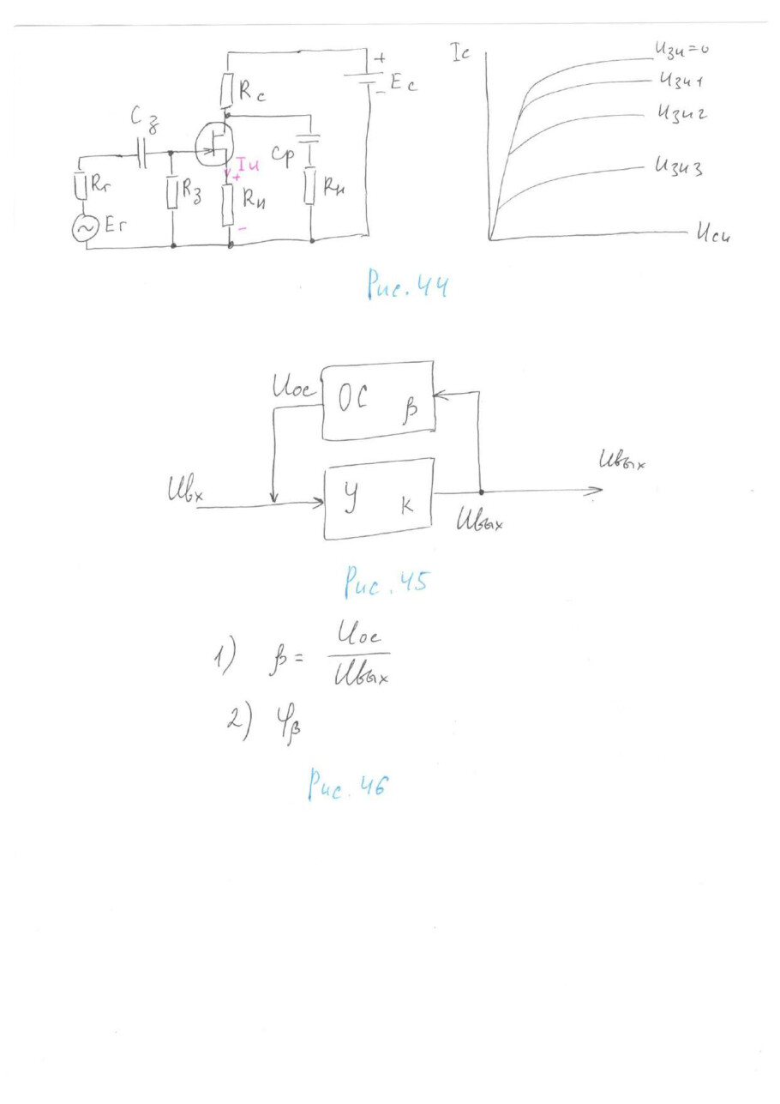
Исходная страница PDF, Слайд 17 (часть 2).

Подробная трактовка изображения
Рост I_C уменьшает U_C, через цепь связи уменьшает I_B и подавляет дальнейший рост. На схемах показаны R_C и базовая ветвь.

Краткий итог
Нужно уметь объяснить назначение элементов, путь сигнала, работу схемы и смысл графика.

Слайд 18 (часть 2). Комбинированная стабилизация
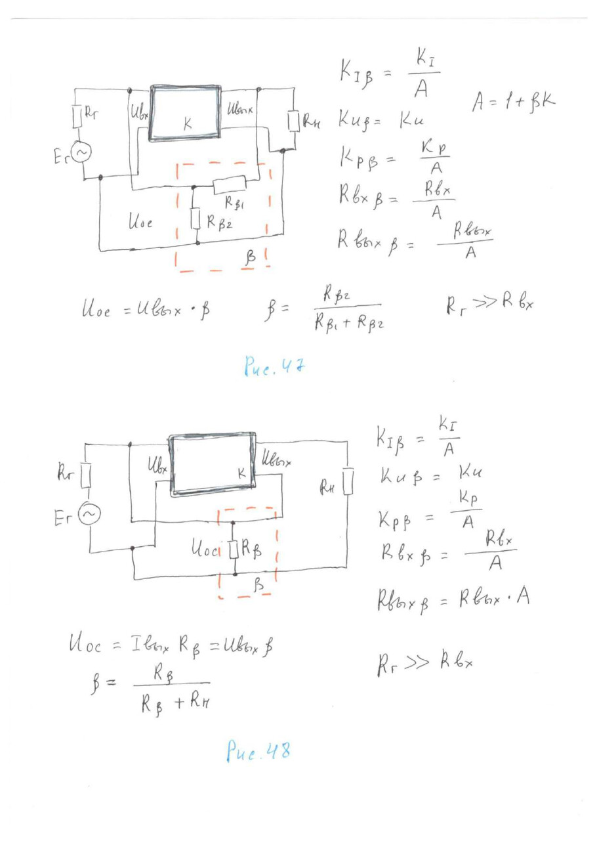
Исходная страница PDF, Слайд 18 (часть 2).

Подробная трактовка изображения
Делитель, R_E, коллекторная связь и термокомпонент работают вместе, удерживая ток покоя при разных воздействиях.

Краткий итог
Нужно уметь объяснить назначение элементов, путь сигнала, работу схемы и смысл графика.

Слайд 19 (часть 2). Частотная характеристика
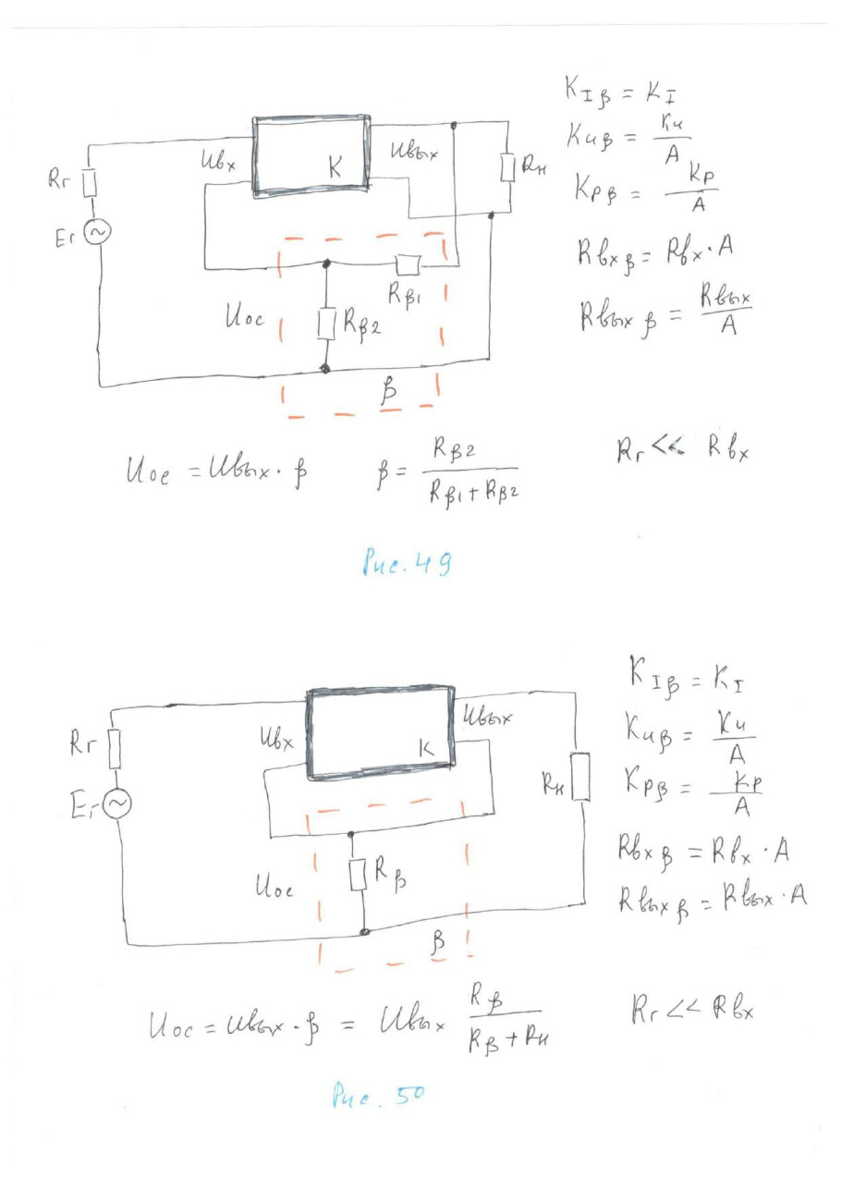
Исходная страница PDF, Слайд 19 (часть 2).

Подробная трактовка изображения
K(f) имеет полосу и спады на НЧ/ВЧ. Конденсаторы задают нижнюю границу, паразитные ёмкости верхнюю, а границы отмечают по −3 дБ.

Краткий итог
Нужно уметь объяснить назначение элементов, путь сигнала, работу схемы и смысл графика.

Слайд 20 (часть 2). Каскад ОЭ
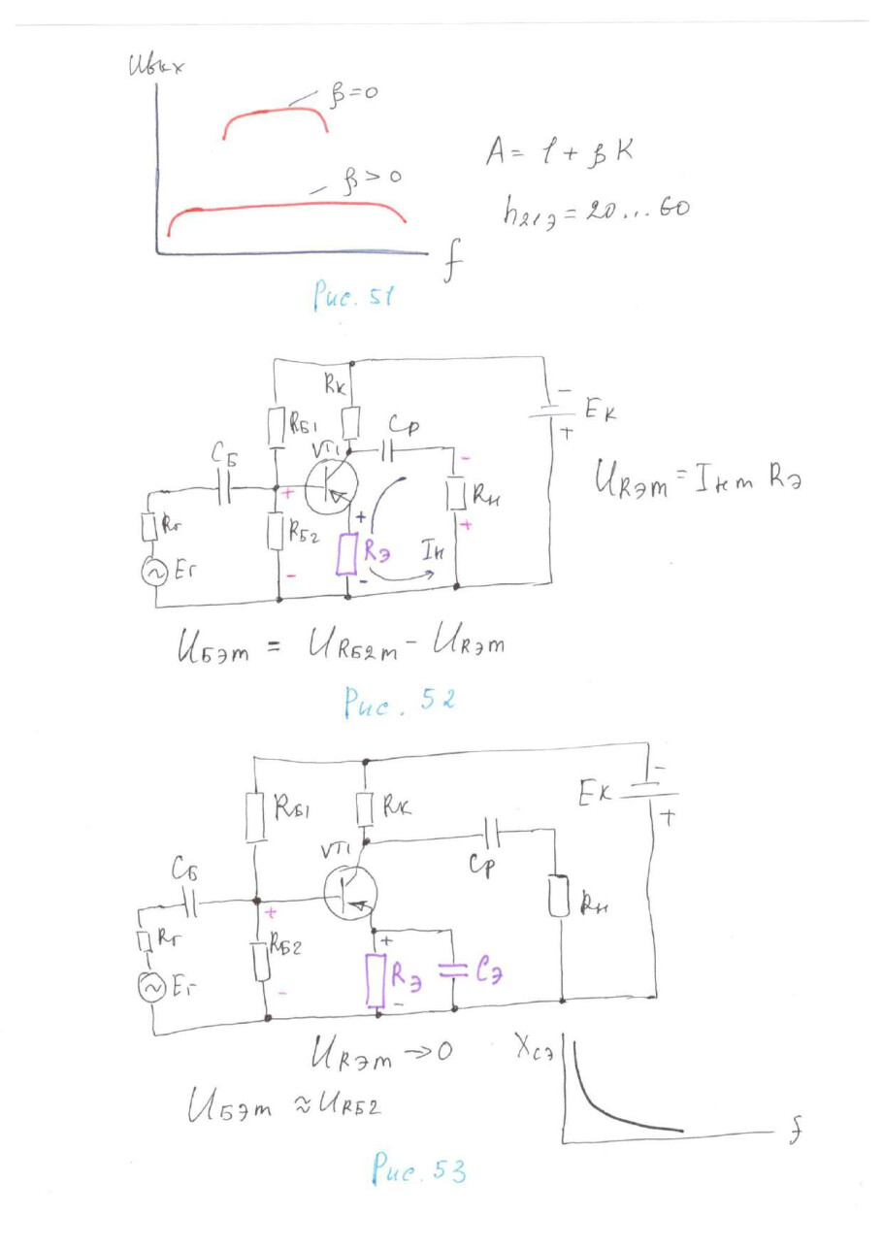
Исходная страница PDF, Слайд 20 (часть 2).

Подробная трактовка изображения
C1 и C2 пропускают переменный сигнал и блокируют постоянный, делитель задаёт базу, R_E стабилизирует, R_C формирует выходное напряжение.

Краткий итог
Нужно уметь объяснить назначение элементов, путь сигнала, работу схемы и смысл графика.

Слайд 21 (часть 2). Каскад на JFET
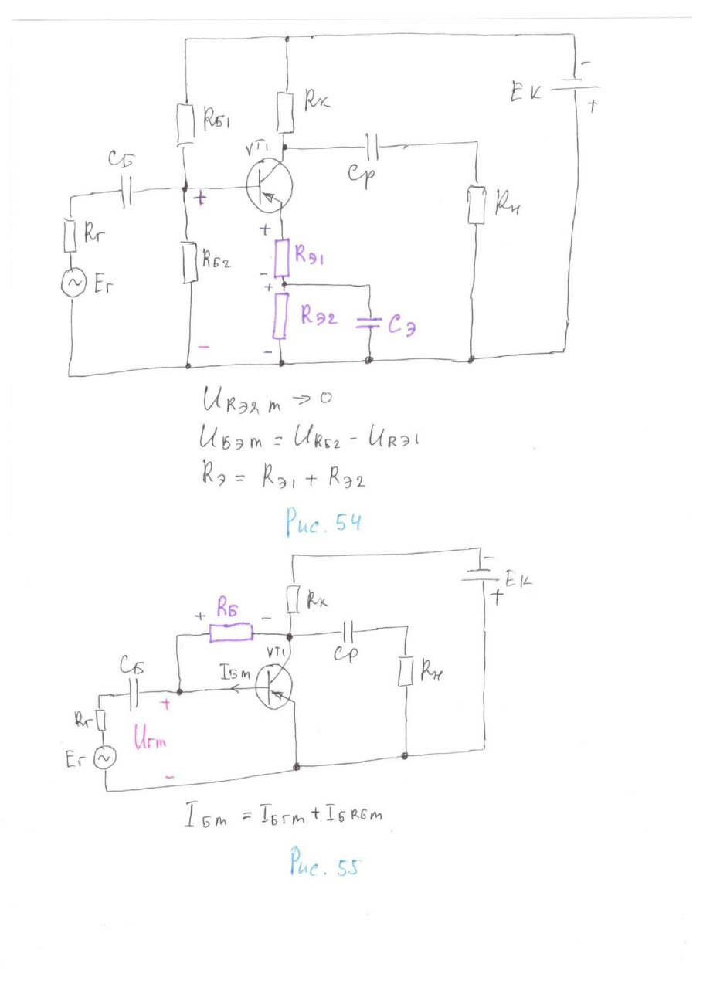
Исходная страница PDF, Слайд 21 (часть 2).

Подробная трактовка изображения
Большое сопротивление затвора позволяет использовать малый входной конденсатор. R_D аналогичен R_C, R_S создаёт самосмещение, U_GS управляет каналом.

Краткий итог
Нужно уметь объяснить назначение элементов, путь сигнала, работу схемы и смысл графика.

Слайд 22 (часть 2). Обратная связь
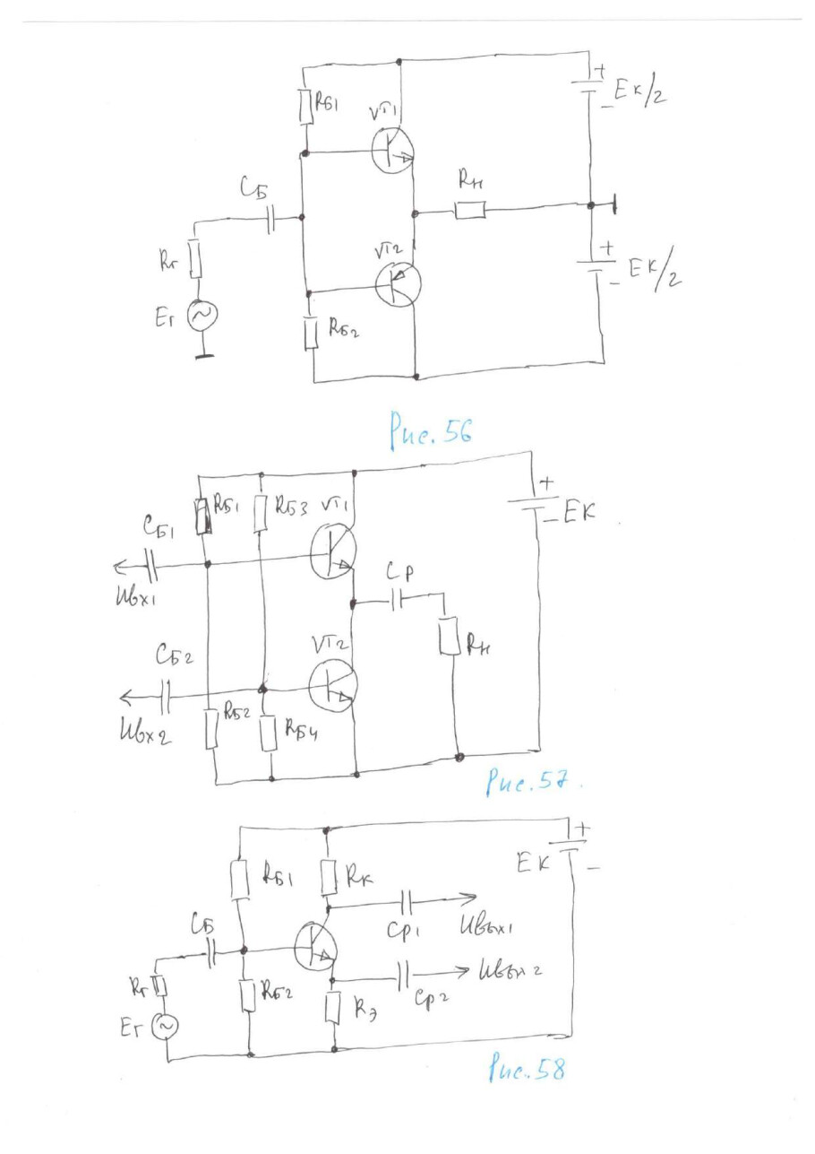
Исходная страница PDF, Слайд 22 (часть 2).

Подробная трактовка изображения
Часть выхода возвращается на вход. При отрицательной связи K уменьшается, но стабильность и полоса растут; при положительной возможна генерация.

Краткий итог
Нужно уметь объяснить назначение элементов, путь сигнала, работу схемы и смысл графика.

9. Вопросы из блока «Основы транзисторной схемотехники»

1. Структурная схема процесса усиления электрического сигнала.

Подробный ответ
Генератор создаёт слабый сигнал, усилитель получает энергию от питания и передаёт мощность нагрузке. Учитывают Uвх, Iвх, Uвых, Iвых, Rвх, Rвых и K_U, K_I, K_P. Дополнительная мощность берётся от источника питания.

Коротко
Запомнить: Генератор создаёт слабый сигнал, усилитель получает энергию от питания и передаёт мощность нагрузке.

2. Принцип работы усилителя на биполярном транзисторе.

Подробный ответ
Изменение U_BE задаёт I_B, а I_C≈βI_B. Коллекторный ток создаёт падение на R_C и превращается в выходное напряжение. В ОЭ выход обычно противофазен входу.

Коротко
Запомнить: Изменение U_BE задаёт I_B, а I_C≈βI_B.

3. Параметры и характеристики усилителей электрических сигналов.

Подробный ответ
Основные параметры — коэффициенты усиления, Rвх/Rвых, полоса, fн/fв, мощность, КПД, искажения, шум, фазовый сдвиг и устойчивость. Характеристики показывают зависимость от частоты, амплитуды, нагрузки и температуры.

Коротко
Запомнить: Основные параметры — коэффициенты усиления, Rвх/Rвых, полоса, fн/fв, мощность, КПД, искажения, шум, фазовый сдвиг и устойчивость.

4. Причины нелинейных искажений в усилителях.

Подробный ответ
Нелинейная ВАХ, неверная Q, отсечка, насыщение, перегрузка, нехватка питания и температурный уход создают гармоники и обрезание. Уменьшают искажения смещением, запасом размаха и отрицательной обратной связью.

Коротко
Запомнить: Нелинейная ВАХ, неверная Q, отсечка, насыщение, перегрузка, нехватка питания и температурный уход создают гармоники и обрезание.

5. Управление биполярным транзистором.

Подробный ответ
Управление происходит током базы или напряжением база–эмиттер. U_BE задаёт I_B по диодной характеристике, β преобразует его в I_C. Резистор базы ограничивает управляющий ток.

Коротко
Запомнить: Управление происходит током базы или напряжением база–эмиттер.

6. Режимы работы транзисторов в усилителях.

Подробный ответ
Отсечка — закрыто, насыщение — почти открыто, активный режим — линейное усиление. Классы A/B/AB/C различаются углом проводимости и компромиссом между искажениями, КПД и нагревом.

Коротко
Запомнить: Отсечка — закрыто, насыщение — почти открыто, активный режим — линейное усиление.

7. Усилительный каскад по схеме ОЭ.

Подробный ответ
Эмиттер общий, вход между базой и эмиттером, выход между коллектором и эмиттером. R_C превращает I_C в напряжение, R_E стабилизирует, делитель задаёт базу. Есть усиление напряжения и тока, выход инвертирован.

Коротко
Запомнить: Эмиттер общий, вход между базой и эмиттером, выход между коллектором и эмиттером.

8. Частотные свойства резисторного усилительного каскада в области НЧ и ВЧ.

Подробный ответ
На НЧ X_C разделительных конденсаторов велико, на ВЧ паразитные ёмкости шунтируют сигнал. Поэтому усиление падает ниже fн и выше fв; полоса определяется по уровню −3 дБ.

Коротко
Запомнить: На НЧ X_C разделительных конденсаторов велико, на ВЧ паразитные ёмкости шунтируют сигнал.

9. Виды смещения в усилительных каскадах.

Подробный ответ
Бывает фиксированное и автоматическое смещение; подача может быть последовательной или параллельной. Автоматическое использует обратную связь и лучше удерживает точку покоя.

Коротко
Запомнить: Бывает фиксированное и автоматическое смещение; подача может быть последовательной или параллельной.

10. Последовательная и параллельная схемы смещения в усилителях.

Подробный ответ
При последовательном смещении ток базы проходит через источник сигнала. При параллельном R_B образует отдельную цепь, а C_B блокирует постоянный ток для генератора.

Коротко
Запомнить: При последовательном смещении ток базы проходит через источник сигнала.

11. Температурная стабильность усилителей с фиксированным смещением.

Подробный ответ
При нагреве меняются U_BE, β и токи утечки, поэтому фиксированная база не удерживает Q. Возможны насыщение, искажения и тепловой разбег. Используют R_E, обратную связь, термокомпенсацию и радиатор.

Коротко
Запомнить: При нагреве меняются U_BE, β и токи утечки, поэтому фиксированная база не удерживает Q.

12. Стабилизация тока покоя за счёт терморезистора в цепи делителя.

Подробный ответ
Терморезистор меняет сопротивление делителя при нагреве и корректирует U_B. NTC уменьшает сопротивление, PTC увеличивает. Подключение выбирают так, чтобы U_B компенсировало изменения U_BE и β.

Коротко
Запомнить: Терморезистор меняет сопротивление делителя при нагреве и корректирует U_B.

13. Эмиттерная стабилизация тока покоя транзистора.

Подробный ответ
Рост I_E увеличивает U_RE=I_E R_E, повышает потенциал эмиттера и уменьшает U_BE. Возникает отрицательная обратная связь. Стабильность растёт, усиление падает.

Коротко
Запомнить: Рост I_E увеличивает U_RE=I_E R_E, повышает потенциал эмиттера и уменьшает U_BE.

14. Коллекторная стабилизация тока покоя транзистора.

Подробный ответ
Рост I_C увеличивает падение на R_C и уменьшает U_C. Через цепь связи это уменьшает I_B, поэтому I_C возвращается. Схема зависит от нагрузки и диапазона напряжений.

Коротко
Запомнить: Рост I_C увеличивает падение на R_C и уменьшает U_C.

15. Комбинированная стабилизация тока покоя транзистора.

Подробный ответ
Делитель задаёт базу, R_E реагирует на ток, коллекторная связь на U_C, термокомпоненты на температуру. Вместе они удерживают Q лучше одного механизма.

Коротко
Запомнить: Делитель задаёт базу, R_E реагирует на ток, коллекторная связь на U_C, термокомпоненты на температуру.

16. Усилительный каскад на полевом транзисторе с управляющим p-n-переходом.

Подробный ответ
U_GS изменяет ширину канала JFET и I_D. R_D превращает ток в выходное напряжение, R_S создаёт самосмещение, R_G задаёт затвор. Ток затвора почти нулевой, Rвх велико.

Коротко
Запомнить: U_GS изменяет ширину канала JFET и I_D.

17. Обратная связь в усилителях. Виды обратной связи.

Подробный ответ
Часть выхода возвращается на вход. Положительная связь увеличивает усиление и может вызвать генерацию. Отрицательная уменьшает усиление, но улучшает стабильность и линейность. Связь классифицируют по напряжению/току и последовательному/параллельному включению.

Коротко
Запомнить: Часть выхода возвращается на вход.

18. Влияние обратной связи на параметры и характеристики усилителя.

Подробный ответ
При отрицательной связи K_ос=K/(1+Kβ), уменьшаются усиление, искажения и шум, расширяется полоса и снижается зависимость от транзистора. Изменяются Rвх и Rвых; фазовый сдвиг может вызвать самовозбуждение.

Коротко
Запомнить: При отрицательной связи K_ос=K/(1+Kβ), уменьшаются усиление, искажения и шум, расширяется полоса и снижается зависимость от транзистора.

19. Реализация обратной связи в усилительных каскадах.

Подробный ответ
Обратную связь создают R_E, цепи коллектора, делители, RC-цепи и отдельные цепи от выхода к входу. Определяют, какая часть выхода возвращается, с какой фазой, по току или напряжению и для постоянного или переменного сигнала.

Коротко
Запомнить: Обратную связь создают R_E, цепи коллектора, делители, RC-цепи и отдельные цепи от выхода к входу.

20. Двухтактные усилительные каскады.

Подробный ответ
Две ветви по очереди усиливают положительную и отрицательную полуволны. Класс B даёт высокий КПД, но ступеньку около нуля; AB создаёт ток покоя. Транзисторы выбирают по току, напряжению, мощности и охлаждению.

Коротко
Запомнить: Две ветви по очереди усиливают положительную и отрицательную полуволны.

